Міністерство освіти і науки України
Національний технічний університет
«Харківський політехнічний інститут»
Кафедра «Обчислювальна техніка та програмування»

ЗВІТ
Про ввиконання лабораторної роботи №25
«ООП. Перезавантаження операторів»

Виконавець:
студент гр. КІТ-120В
Олексієнко Микита

Харків 2021

Лабораторна робота №25. ООП. Перезавантаження операторів
1.Вимоги
1.1 Розробник
Олексієнко Микита Віталійович
студент групи КІТ-120В
17.04.2021
1.2 Загальне завдання
Реалізувати програму відповідно до індивідуального завдання.
1.3 Індивідуальне завдання
Визначити обʼєм запитаного каталогу.
2. Виконання роботи
2.1 Функціональне призначення
Програма призначена для визначення розміру запитаного каталогу.
2.2 Створення репозиторію
Створивши репозиторій на github, клоную його та створюю всі файли за вимогами структури проекту.
2.3 Написання коду програми
#ifndef BOOK_CLASS
#define BOOK_CLASS

/**
* @file book_class.h
* @brief Файл з об'явою прототипів функцій.
*
* @author Alekseenko N.
* @date 11-apr-2021
* @version 1.0
*/
#include "lib.h"

class BOOK
{
private:

// ПОЛЯ КЛАССА

bool ebook; // есть ли электронная книга
string name; // название книги
int pages; // к-во страниц

public:

typedef enum // материал обложки книги
{
tverda,
myaka
} cover;

private:

cover material;

struct PUBLISHER // ВЛОЖЕННЫЙ КЛАСС
{
string name; // название издательства
int version; // версия изданной книги
};

PUBLISHER pub;

// ТЕПЕРЬ ДОБАВИМ КОНСТРУКТОР ПО УМОЛЧАНИЮ
public:

//КОНСТРУКТОР
BOOK(); // конструктор по умолчанию

BOOK( bool ebook, string name, int pages, cover material, string pub_name, int pub_version ); // конструктор с параметрами

BOOK( const BOOK &object ); // конструктор копирования

void SetParam( bool ebook, string name, int pages, cover material, string pub_name, int pub_version );
void GetParam( bool *ebook, string *name, int *pages, cover *material, string *pub_name, int *pub_version );

string to_string();
void from_string( string result );

};

#endif

#ifndef BOOK_ARRAY_CLASS
#define BOOK_ARRAY_CLASS

#include "book_class.h"

class BOOK_ARRAY
{
BOOK* library;
int size;

public:

//BOOK_ARRAY();

BOOK_ARRAY( int n );

~BOOK_ARRAY();

//----------------------------------

// МЕТОДЫ КЛАССА

void read_from_file(string path);
void write_to_file(string path);
void print_library();

int find_ranok_book(); // метод ищет все книги издательства "РАНОК" в массиве,
// созданном на основе public полей класса BOOK

void add_book( BOOK &object, int index );
void delete_book( int index );

};

#endif

2.4 Перевірка правильності роботи програми.
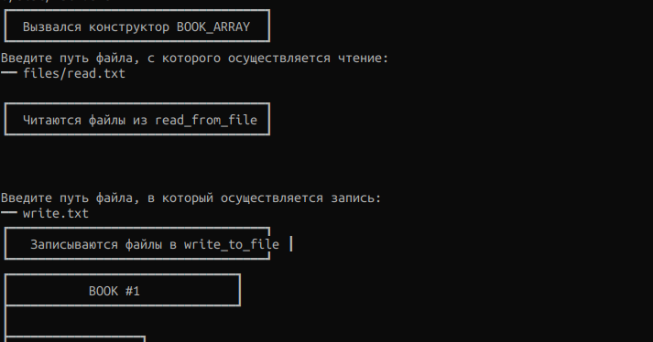
Рисунок 1 — Результат

2.5 Для поліпшення сприйняття коду, я розробив UML схема:
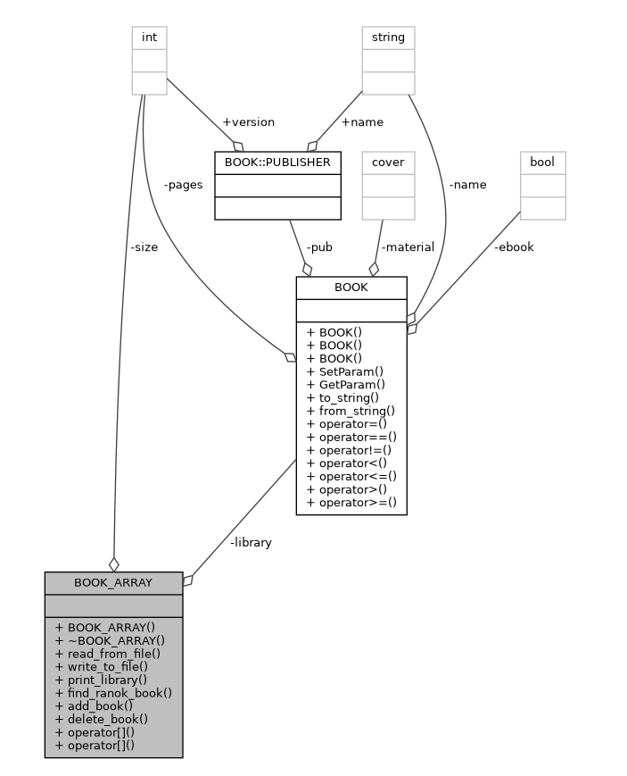
Рисунок 2 — Блок-схема

2.6 Опис функцій:
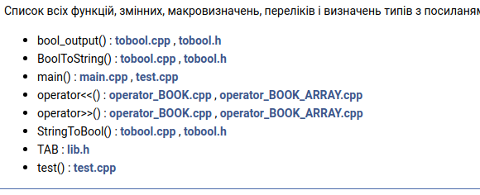
Рисунок 3 — Опис методів

Висновок:
Я створив програму, яка по за класом, заповнює поля книги та створює «бібліотеку із книг». Також проробив методи роботи з ними, наприклад чиатння з файла. Також розробив перезавантаження операторів.

